Technická specifikace

Název akce: III/10810 Močedník

Místo realizace: III/10810 Močedník (Močedník k.z. - x s lll/10812)

Staničení: 3,600 – 4,830 km
délka: 1180 bm, průměrná šířka: 4,8 m, plocha: 5640 m2

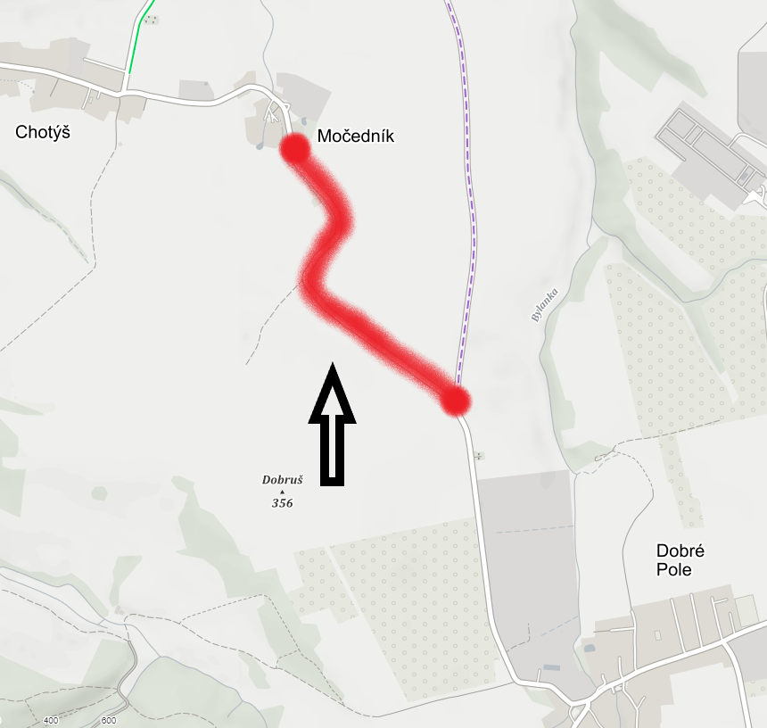
Základní popis akce:
Jedná se o komunikaci III. třídy z Močedníku směrem na Dobré Pole Komunikace je v nevyhovujícím stavu, přičemž v současné době převádí jak osobní, nákladní, tak i autobusovou dopravu. Povrch komunikace vykazuje plošné deformace, hloubkové koroze, síťové trhliny, příčné a podélné nerovnosti apod..

Základní popis akce:
Zadání stavebních prací na opravu povrchu komunikace III/10810 Močedník.
Rozsah prací je specifikován v položkovém rozpočtu, který je nedílnou součástí této přílohy.

Technologie opravy:
Zpracování DIO + zajištění DIR komplet, FRÉZOVÁNÍ ZPEVNĚNÝCH PLOCH ASFALTOVÝCH TL. DO 30MM, OČIŠTĚNÍ ASFALT VOZOVEK ZAMETENÍM, SPOJOVACÍ POSTŘIK Z EMULZE DO 1,0KG/M2, ASFALTOVÝ BETON PRO LOŽNÍ VRSTVY ACL 16+, 16S(vyrovnávka 3cm), ASFALTOVÝ BETON PRO OBRUSNÉ VRSTVY ACO 11+, 11S TL. 50MM, FRÉZOVÁNÍ DRÁŽKY PRŮŘEZU DO 200MM2 V ASFALTOVÉ VOZOVCE, TĚSNĚNÍ DILATAČ SPAR ASF ZÁLIVKOU PRŮŘ DO 200MM2, VODOROVNÉ DOPRAVNÍ ZNAČENÍ BARVOU HLADKÉ - DODÁVKA A POKLÁDKA (VODÍCÍ ČÁRA), ZPEVNĚNÍ KRAJNIC Z RECYKLOVANÉHO MATERIÁLU TL DO 100MM, ČIŠTĚNÍ KRAJNIC OD NÁNOSU TL. DO 100MM (a uložení na skládku), ČIŠTĚNÍ PŘÍKOPŮ OD NÁNOSU DO 0,5M3/M (a uložení na skládku), POPLATKY ZA LIKVIDACI ODPADŮ NEKONTAMINOVANÝCH - 17 05 04 VYTĚŽENÉ ZEMINY A HORNINY - I. TŘÍDA TĚŽITELNOSTI, ŘEZÁNÍ ASFALTOVÉHO KRYTU VOZOVEK TL DO 100MM.

Veškeré provedené práce budou dle platných norem ČSN, TP.
Záruční doba: 36 měsíců
Termín realizace: 4 týdny, 2024
Přílohy: Položkový rozpočet s výkazem výměr

Fotodokumentace

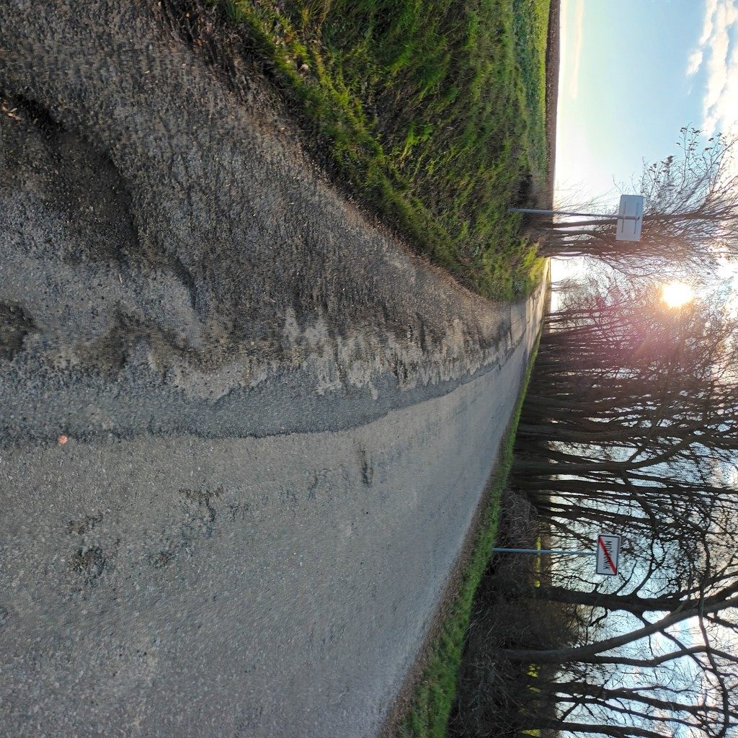

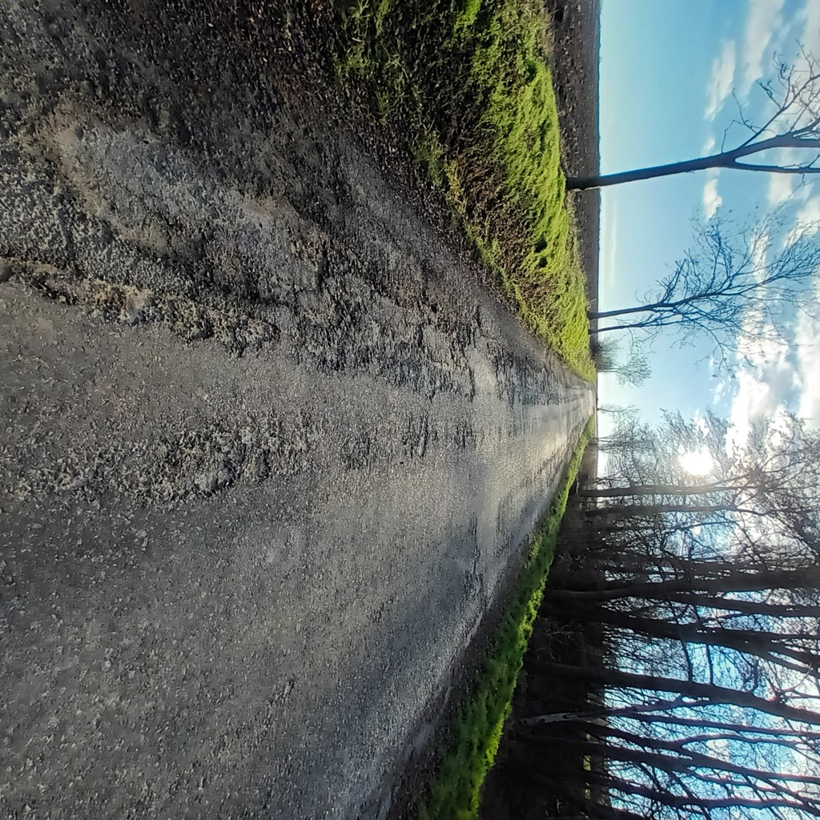

Kontakty:

Vedoucí oblasti Kutná Hora: Bc. Holan Petr, petr.holan@ksus.cz 724 706 242

Zástupce oblasti Kutná Hora: Vladimír Kratochvíl, vladimir.kratochvil@ksus.cz, 725 561 303

Provozní cestmistr: Miroslav Trpišovský, miroslav.trpisosvky@ksus.cz, 723 047 150

Správní cestmistr: Jiří Vosáhlo, jiri.vosahlo@ksus.cz, 606 609 892

Krajská správa a údržba silnic Středočeského kraje,
příspěvková organizace,
Zborovská 11,
150 21 Praha 5

Zpracoval: Miroslav Trpišovský, provozní cestmistr Český Brod

